Pozdravljen/a.
Danes bomo najprej utrdili računanje ploščine tako, da bomo skupaj naredili
nalogo 8 na strani 154. Če si to že naredil/a samo preveri.
Vaja 21. 4.

U 154 / 8

Pravokotnik 1 skica
a = 7 cm
b = 3 cm
p = ?
p = a * b
p = 7 cm * 3 cm
p = 21 cm²

Pravokotnik 2 skica
a = 1,5 cm
p = 12 cm²
b = ?
p = a * b
(10 = 2 * 5 – pomoč)
b = p : a
b = 12 cm² : 1,5 cm pomožni račun: 12cm² : 1,5cm = 120 : 15 = 8cm
b = 8 cm

Pravokotnik 3 skica
b = 12 cm
p = 144 cm²
a = ?
p = a * b
(10 = 2 * 5 – pomoč)
a = p : b
a = 144 cm² : 12 cm
a = 12 cm Ugotovimo, da je to kvadrat. Razmisli zakaj.
POMNI: Kvadrat je tudi pravokotnik, ker ima prave kote.

Samostojno naredi nalogi 10 in 11 na strani 154.

Pomoč in rešitev:
154/10
a = 25 cm (ena KVADRATNA ploščica)
p = ?
p = a * a
p = 25 cm * 25 cm
p = 625 cm² (ploščina ene kvadratne ploščice)

p (kopalnice) = 7,2 m² = 72000 cm²
72000 cm² : 625 cm² = 115,2
Odgovor: Potrebovali bi 115,2 ploščic.

154/11

a = 30 cm
b = 5 cm
p = ? (ena ploščica)
p = a * b
p = 30 cm * 5 cm
p = 150 cm² (ploščina ene ploščice)
1500 ploščic * 150 cm² = 225000 cm² = 22,5 m²
Odgovor: Tla merijo 22,5 m².

154 / 13, 14 (NE pošiljaj)

(Rešitev: 13/a,c,d, 14/ b)

!!POŠLJI UČITELJICI do srede, 22.4.:
- Na list nariši mrežo kocke – dolžina stranice naj bo 5 cm. (pošlji učiteljici fotografijo mreže kocke)
- Prepogni, striži, prilepi, sestavi kocko
(pošlji učiteljici fotografijo kocke)

Namig
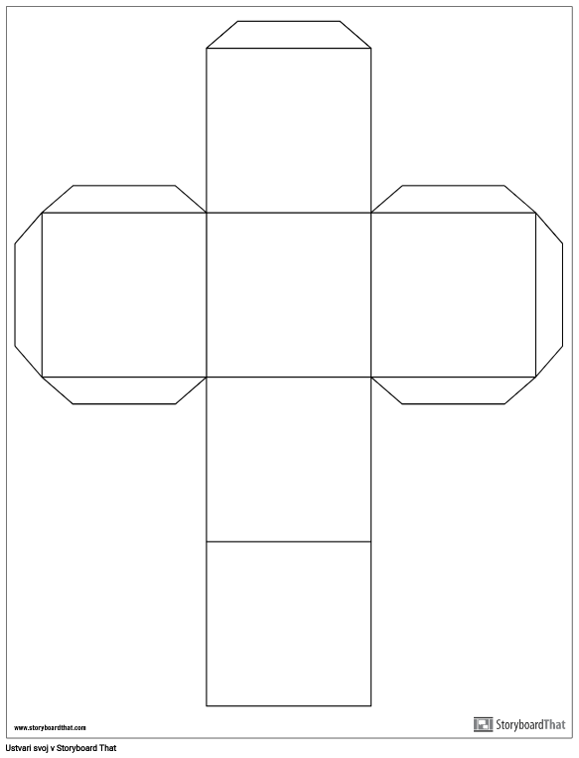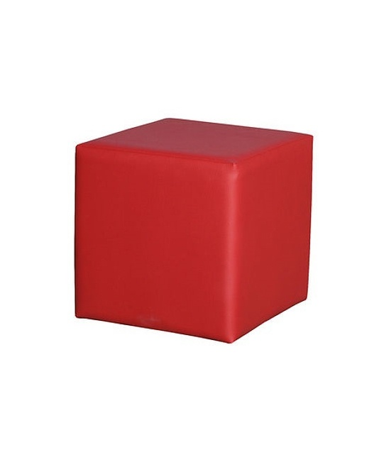

Za morebitna vprašanja sva na voljo učiteljici šestih razredov:

polona.boldin@ucitelj.oskm.si

nina.lesnjak@guest.arnes.si

